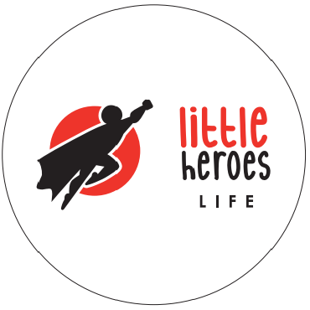
Bieg przeszkodowy Little Heroes
Termin i miejsce: 6.10.2020, boisko piłkarskiego, Średnia Wieś 170, 38-604 Średnia Wieś.

W zawodach startują reprezentacje szkolne, wspólnie dziewcząt i chłopców ze szkół podstawowych gminy.

Szczegółowy plan godzinowy zawodów:
Liczba dzieci w fali: ok. 30, max.50
(w przypadku znacznie większej liczby uczestników z danego rocznika start chłopców i dziewcząt zostanie rozdzielony, aby zapewnić bezpieczeństwo na trasie)

9.00-9.45 Rejestracja dzieci, odbiór pakietów klas 4,5,6,7,8
9:55 Rozgrzewka klas 4
10:00 Start klas 4- chłopcy
10:02 Start klas 4- dziewczyny
Przerwa techniczna
10:15 Rozgrzewka klas 5
10:20 Start klas 5- chłopcy
10:22 Start klas 5- dziewczyny
Przerwa techniczna
10:35 Rozgrzewka klas 6
10:40 Rozgrzewka klas 6- chłopcy
10:42 Rozgrzewka klas 6- dziewczyny
Przerwa techniczna
11:00 Rozgrzewka klas 7
11:05 Start klas 7- chłopcy
11:07 Start klas 7- dziewczyny
Przerwa techniczna
11:20 Rozgrzewka klas 8
11:25 Start klas 8- chłopcy
11:30 Start klas 8- dziewczyny

PRZEJAZD NA MIEJSCE
Uczniowie docierają autokarem na miejsce zawodów lub pieszo w zależności od odległości szkoły od miejsca rozgrywania zawodów. Godzina podstawienia autokaru zostanie podana dyrektorowi każdej ze szkół.

REJESTRACJA UCZESTNIKÓW
W Namiocie Rejestracji każde startujące dziecko otrzyma okolicznościową koszulkę w kolorze odpowiadającym reprezentowanej szkole. Odbiór koszulek oraz przekazanie zgód opiekunów na udział w biegu dokonuje, tylko i wyłącznie opiekun grupy.
Przypominamy o obowiązku zakrywania ust i nosa podczas odbierania pakietów startowych oraz zachowania odstępu 1,5 m w kolejce po odbiór.
Najmłodsze dzieci (klasy 4) udadzą się prosto pod scenę, gdzie zostanie dla nich przeprowadzona rozgrzewka.

ZASADY WEJŚCIE DO MIASTECZKA ZAWODÓW
Przed wejście na teren wydarzenia będzie stała osoba, która będzie weryfikować temperaturę uczestnikom.
W biurze zawodów, znajdować będą się maseczki dla uczestników.
Na terenie wydarzenia rozstawione będą dystrybutory z płynem dezynfekującym..
KIBICE ORAZ OSOBY TOWARZYSZĄCE
Osoby nie będące uczestnikami lub opiekunami, nie zostaną wpuszczone na teren imprezy. Uczestnicy są zobowiązani bezwzględnie zakrywać usta i nos od momentu wejście na teren imprezy do momentu wejścia na teren strefy rozgrzewki oraz po opuszczeniu strefy mety.

ROZGRZEWKA PIERWSZEJ FALI
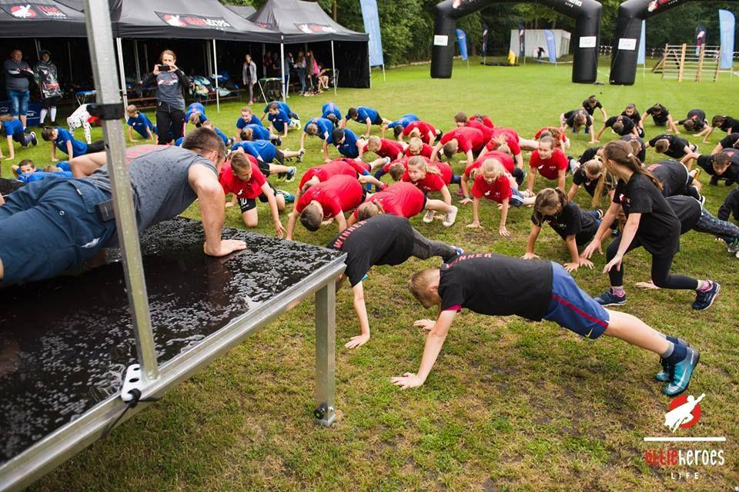
Rozgrzewkę poprowadzi profesjonalny trener Sparta Life dostosowaną do wieku i możliwości uczestników. Po rozgrzewce dzieci przejdą na start Biegu Przeszkodowego.
W strefie rozgrzewki obsługa techniczna ustawi uczestników w odstępach 1,5 m.

BIEG
Bieg Przeszkodowy będzie przeprowadzony na dystansie 1000-1500 metrów prowadzącym przez ścieżki leśne jak i na przełaj. Podczas biegu startujące dzieci napotkają przeszkody, podczas pokonywania których będą musiały wykazać się sprawnością, zwinnością i hartem ducha.

Lista przeszkód biegu Little Heroes.
1. Czołganie- uczestnicy muszą przeczołgać się pod taśmą na wyznaczonym odcinku.
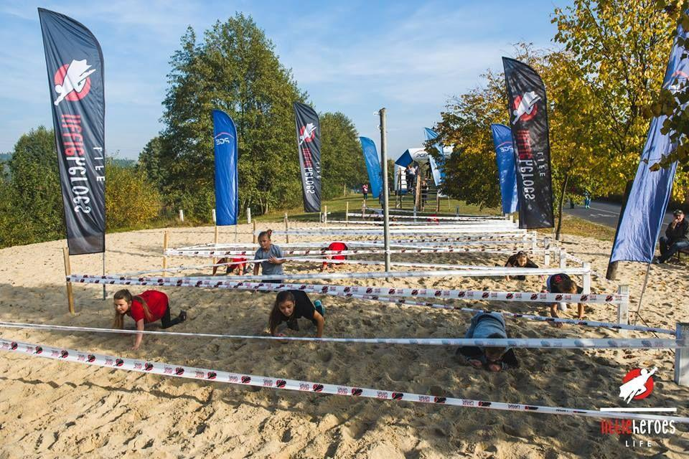

2. Opony- uczestnicy muszą przebiec po oponach na wyznaczonym odcinku.
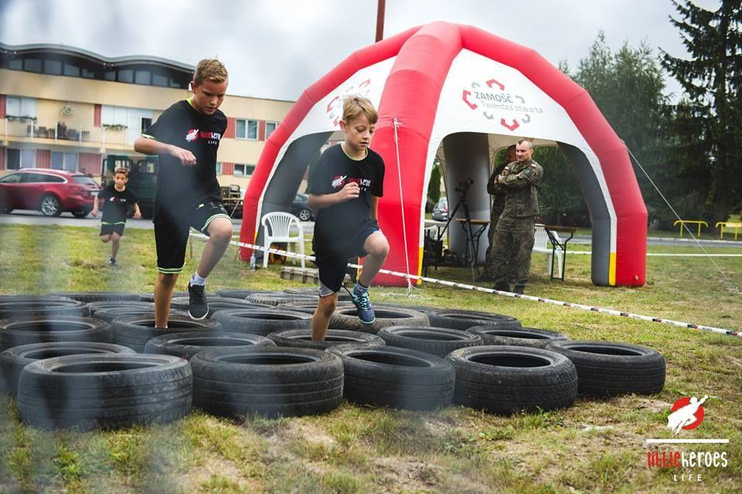

3. Olympus- uczestnicy muszą pokonać ściankę wzdłuż nie dotykając ziemi.
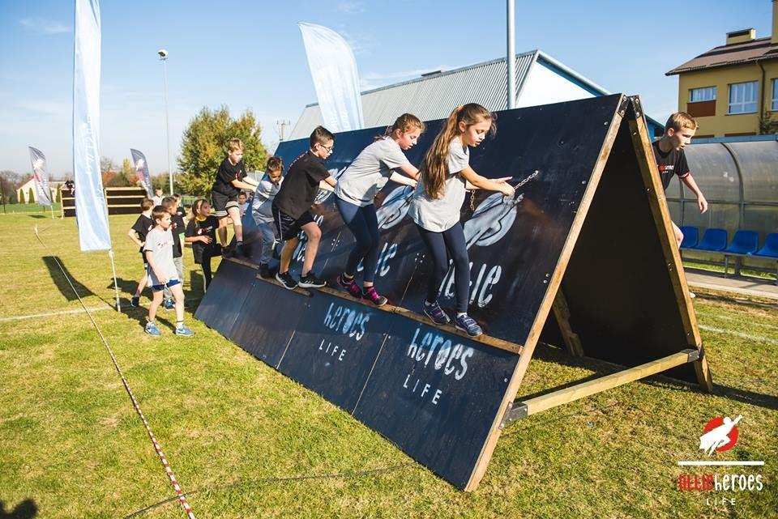

4. Invert- skośna ścianka którą należy pokonać górą.
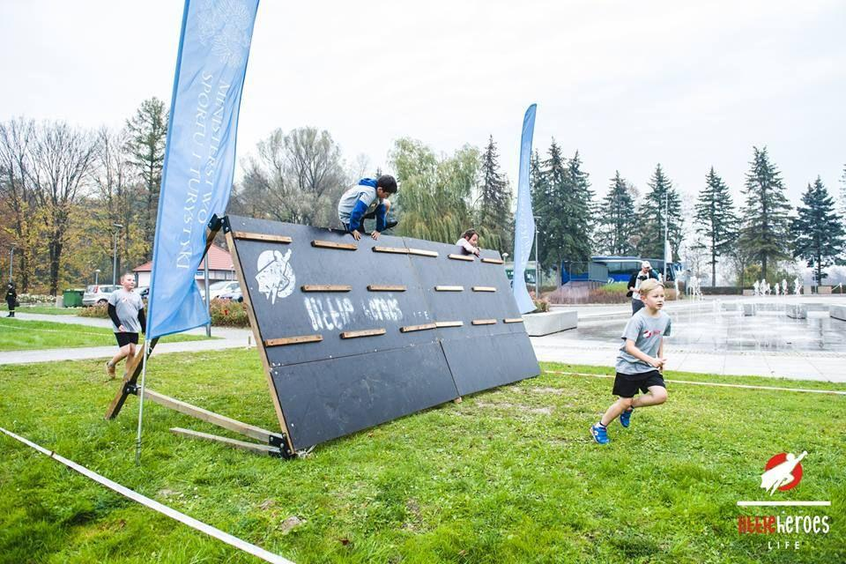

5. Invert wersja 2- skośna ścianka, gdzie należy przedostać się na drugą stronę górą.
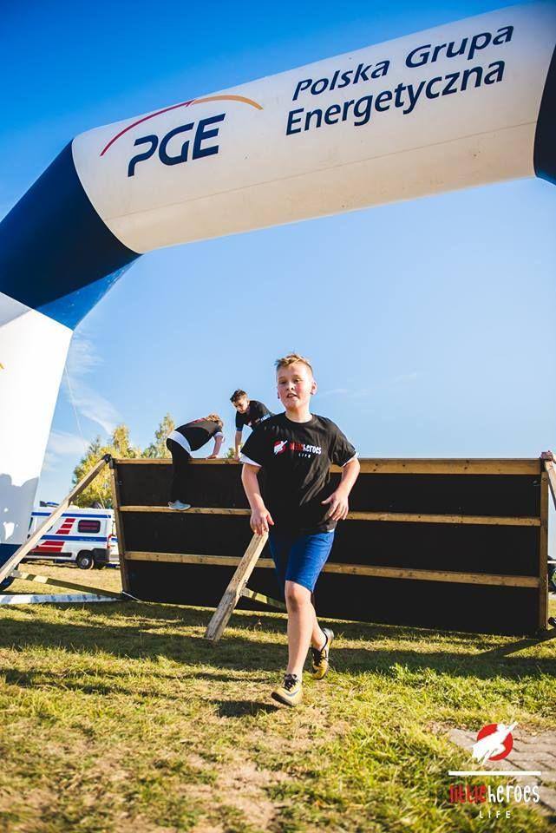

6. Worki z obciążeniem- zadaniem uczestnika jest pokonanie wyznaczonej pętli z obciążeniem.
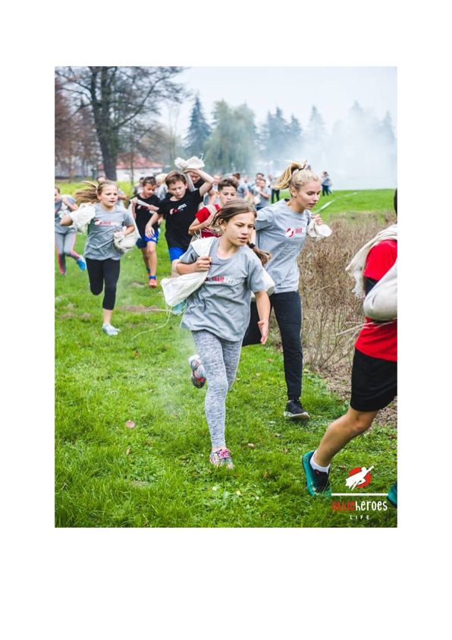
7. Drabinki- uczestnik przejść górą na drugą stronę.
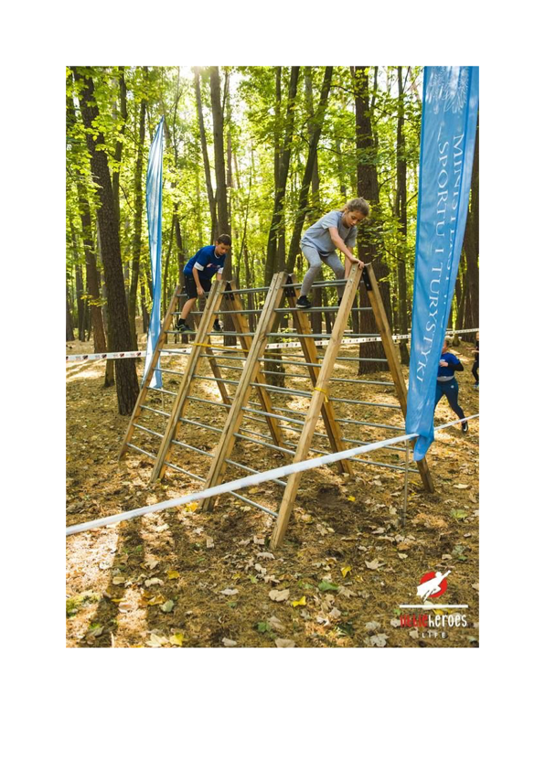

8. Słoma- uczestnik po stopniach z kostek słomy musi przedostać się na drugą stronę.
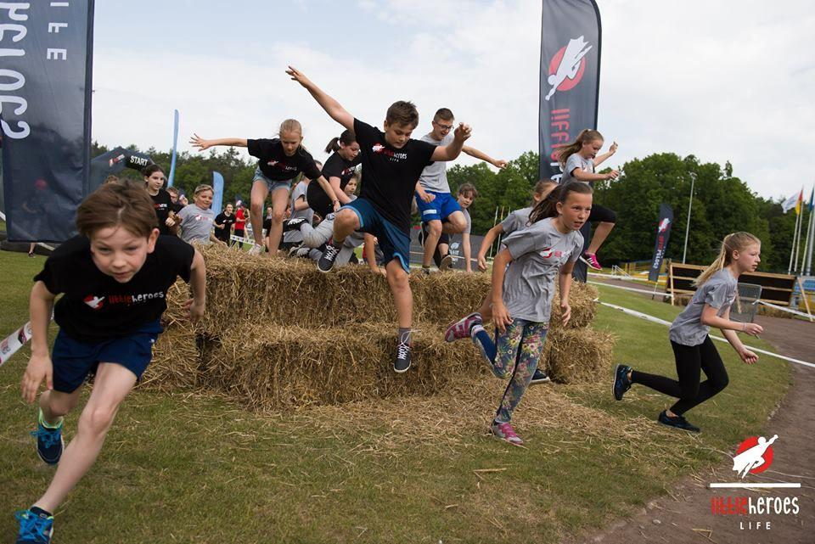

BEZPIECZEŃSTWO NA TRASIE
Trasa zostanie czytelnie oznakowana. Na czele oraz końcu wyścigu będą biegli wolontariusze, aby dodatkowo zapewnić właściwy przebieg trasy biegu. Przy przeszkodach również zostaną rozmieszczone odpowiednio przeszkolone osoby, które zapewnią pomoc przy pokonaniu przeszkód oraz bezpieczeństwo startujących.

NAGRODY
Na mecie na każdego z uczestników będzie czekać: -woda, banan, pamiątkowy medal.
Ze względów sanitarnych, strefa mety będzie samoobsługowa tzn. napoje, banany oraz medale zostaną wyłożone na stołach i uczestnicy sami będą odbierać nagrody.

Dekoracja i nagrody: ​
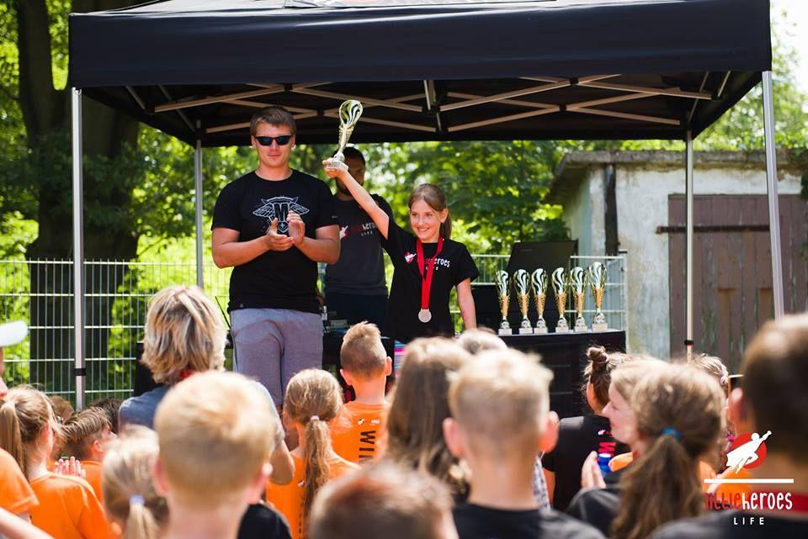

Bezpośrednio po ukończeniu biegu, najszybszy chłopak i dziewczyna zostaną zaproszeni na scenę gdzie wręczone zostaną puchary.

W kategoriach wiekowych:
- Puchar dla najszybszej dziewczynki i chłopca z każdej kategorii wiekowej
Nagroda główna:
-Puchar dla najlepszej szkoły zostanie przekazany na koniec zawodów opiekunowi

